Организация летней оздоровительной кампании Октябрьского района требует максимума усилий: подготовки базы лагерей, обеспеченность условий для того, чтобы отдых и деятельность детей и подростков были содержательными, развивали их физически и духовно. Решение этой многоуровневой задачи ложится, прежде всего, на Управление образования, опеки и попечительства и руководителей школ.
Управление образования, опеки и попечительства совместно с заинтересованными ведомствами и организациями проводили работу по созданию условий для летнего отдыха и занятости детей и подростков. Была разработана программа деятельности УООиП по организации и проведению оздоровительной кампании 2017 года. Летняя оздоровительная работа находилась на контроле администрации района.
В Управление образования, опеки и попечительства была сформирована нормативная база для организации «Лето-2017»:
- постановление администрации района «Об организации отдыха, оздоровления и занятости детей и подростков летом 2017 года»;
- рекомендации и предложения УООиП по организации и проведению летнего отдыха детей и подростков в 2017 году;
- приказы по Октябрьскому УООиП «Об организации летнего отдыха, оздоровления, творческого досуга, занятости детей и подростков в 2017 году»;
- рекомендации по совместной работе педагогического и медицинского персонала в летнем лагере;
-заключены договора на аккарицидные и дератизационные обработки территорий ОО с ООО «Профилактическая дезинфекция» в Шарлыкском районе.
- другие локальные акты.
В них были предусмотрены приоритетные направления деятельности:
- укрепление материально-технического состояния учреждений отдыха и оздоровления;
- создание комплексных педагогических программ летнего отдыха, включающих психологическое сопровождение процесса;
-отдых детей, находящихся в трудной жизненной ситуации, в том числе неработающих родителей;
-создание временных рабочих мест для школьников;
-вовлечение в сферу летнего отдыха воспитанников дошкольных образовательных учреждений.
УООиП подготовлены и проведены совещания:
- с директорами школ и председателями профсоюзных организаций; - заместителями директоров по воспитательной работе.
На базе Дома пионеров и школьников прошли семинары вожатых и воспитателей.
При организации летней оздоровительной кампании 2017 года принимаются все меры, чтобы учесть опыт прошлых лет, сохранить все положительные тенденции в организации оздоровления и отдыха детей.
Основными задачами являлись:
- обеспечение максимального охвата детей и подростков организованными формами отдыха;
-сохранение и развитие имеющейся сети детских оздоровительных учреждений;
-обеспечение безопасного и качественного отдыха оздоровления детей и подростков;
-осуществление качественной воспитательной работы с детьми в каникулярный период.
В результате в летний период 2093 ребенка отдохнуло в лагерях дневного пребывания и стационарных лагерях - 181 ребенок.
792 ребенка были заняты организованным отдыхом на площадках дневного пребывания, 20 площадок при школах – с охватом 390 детей, 24 площадки по месту жительства с охватом 402 ребенка.
Родители знали, чем и где смогут заняться дети в дни летних каникул. В школах имелись графики занятости детей в летнее время. Педагогические коллективы школ совместно с общественностью района своевременно заботились об организации труда школьников и содержательного досуга.
В летний период трудоустроены 87 учащихся, 22 индивидуально, 65 за счет средств муниципалитета.
В 22 школах, Доме пионеров и школьника и спортивной школе работали пришкольные лагеря, в которых отдохнуло 1912 ребят.
Все лагеря приняты с 10 по 16 мая. В приемке лагерей принимали участие начальник отдела главный государственный инспектор труда Государственный инспектор труда в Оренбургской области Ращупкина Наталья Николаевна
207 воспитателей и вожатых работали в лагерях согласно графика.
Питались дети в школьных столовых. Все работники прошли санминимум с 27 по 31 марта 2017 г и медосмотр.
Поварам сделаны прививки от гепатита А и дизентерии. Проведен анализ на норо - и ротовирус.
Директорами школ заключены договора с фельдшерско- акушерскими пунктами на медицинское обслуживание лагерей дневного пребывания.
Была проведена работа по благоустройству оздоровительных учреждений и прилегающей к ним территории. Проверена работа системы канализации и водоснабжения.
До открытия лагерей дневного пребывания было проведено обучение лиц, ответственных за пожарную безопасность.
- Во всех лагерях (школах) есть кнопки экстренного вызова на участковых.
- Кнопки тревожной сигнализации есть в:
-МБОУ «Октябрьская СОШ»;
-МБОУ «Октябрьская начальная школа- детский сад»;
-МБОУ «Краснооктябрьская СОШ»;
-МБОУ «Новоникитинская СОШ».
- Во всех школах работают оповещатели по пожарной безопасности.
Изготовлены планы эвакуации в соответствии с техническим регламентом.
Территории всех школ очищены от мусора. Во всех школах прошли с родителями собрания о соблюдении безопасности детей в летнее время.
Администрацией района выделены деньги для страхования детей 57360 рублей. Все дети были застрахованы.
Договора на поставку продуктов питания заключены с индивидуальными предпринимателями ИП Салтаев Рамиль Амирович (ИНН 563700037074), ИП Амандусов Бауржан Идрисович (ИНН 563701742054).
Всего работало в лагерях дневного пребывания -279
Воспитателей – 102
Вожатых-64
Инструкторы по физкультуре-24
Педагоги дополнительного образования -17
Обслуживающий персонал –72
Прошли обучение:
8 человек в министерстве образования Оренбургской области.
94 – воспитателя, 64 –вожатых прошли обучение по программе подготовки организаторов летней оздоровительной работы в МБУДО «Центр дополнительного образования Октябрьского района» по 22 часовой программе.
Проводились индивидуальные консультации методистами МБУДО «Центр дополнительного образования Октябрьского района»

Пришкольный оздоровительный лагерь с дневным пребыванием детей « Теремок» при МБОУ « Краснооктябрьская СОШ»
Для организации летнего отдыха и оздоровления обучающихся МБОУ « Краснооктябрьская СОШ» в 2017 году была разработана программа пришкольного лагеря « Теремок» « Путь к успеху».
Целью программы летней работы являлось формирование у детей и подростков, ценностей здорового образа жизни, патриотического отношения к малой родине как части России, экологического сознания, через включение их в социально значимую, эколого-краеведческую, спортивно оздоровительную деятельность.
В ходе выполнения программы решались следующие задачи:
оздоровительные:
создать условия для укрепления здоровья, физической выносливости;
вовлечь детей в активную спортивно-оздоровительную деятельность;
обеспечить длительное пребывание детей на воздухе;
воспитательные:
создать условия для личностного развития каждого ребёнка;
создать условия способствующие формированию навыков здорового образа жизни;
содействовать формированию активной жизненной позиции обучающихся;
способствовать ознакомлению участников лагеря с духовным наследием своей малой Родины;
создание условий для воспитания культуры общения.
образовательные:
- создать условия для повышения уровня теоретической подготовки ребят в области истории, экологии, биологии, валеологии;
- практическое совершенствование умений и навыков исследовательской деятельности;
развивающие:
создание условий для развития координированности и коммуникативности детского коллектива – через творческую самостоятельную, объединяющую деятельность детей в смешанных группах, через самоуправление.
Программа летнего отдыха состоит из 3 самостоятельных программ смен, связанных общей идеей и направленных на формирование у ребят определенного комплекса знаний, умений, навыков, формирование культуры, здорового образа жизни, создание настроя на активное участие и реализацию своего потенциала.
Программа 1 смены « Олимпионики» имела физкультурно-оздоровительное направление.
В программу был включен также образовательный компонент «Здорово быть здоровым», который предусматривал расширение знаний, формирование умений, обеспечивающих сохранение и укрепление физического и психологического здоровья и культуры здоровья.
Вторая смена лагеря « Край, в котором ты живешь» - духовно- нравственного, гражданско-патриотического направления.
Образовательная деятельность в рамках данной смены предусматривала воспитательные мероприятия, связанные с гражданско-патриотическим воспитанием, воспитанием уважения к прошлому нашей страны, любви к своей Родине, сохранение и почитание памяти о ветеранах ВОВ, изучением духовно нравственных традиций и истории родного края.
Программа третьего потока «« Зеленая планета»- естественно-научной направленности», была посвящена Году Экологии в России. Согласно плану работы проводились экологические мероприятия, экскурсии, экологические десанты «Чистый двор», и « Чистый берег», в рамках которых дети наводили порядок на территории школы, пришкольного участка и памятника, проведена очистка берега озера от мусора.
В течение трех потоков реализовывались образовательные программы дополнительного образования «Волшебная шкатулка», «ЮИД», «Танцевальный».
В качестве общественно-полезного труда воспитанники привлекались к благоустройству и поддержанию порядка на территории лагеря, спортзала и игровой площадки. В ходе трудовых десантов организован полив цветов в школьной рекреации и возле памятника воинам ВОВ.
В ходе реализации программы проводилось изучение эффективности работы лагеря дневного пребывания (Входная, итоговая диагностика). С помощью различных методик изучался эмоционально -психологический климат в лагере; индивидуальное самочувствие ребёнка; характер межличностных отношений; удовлетворенность детей проводимыми мероприятиями, удовлетворенность детей отдыхом в целом.
За 3 летних месяца в пришкольном лагере дневного пребывания детей « Теремок» отдохнуло 140 обучающихся МБОУ « Краснооктябрьская СОШ». Из них 30 - из многодетных семей, 17- из неполных, 25 детей из малообеспеченных семей, опекаемых - 4, детей-иналидов-5, 1-стоящий на учете в КДН и ЗП, 10-состоящих на внутришкольном учете.
Программа позволила многим детям и подросткам приобрести за период летних каникул реальный социальный опыт в эколого-краеведческой, спортивно-оздоровительной деятельности, реализовать свои творческие, интеллектуальные и физические возможности, укрепить здоровье; сформировать ценности здорового образа жизни, расширить знания по экологии, биологии, здоровому образу жизни; об исторических, культурных, национальных особенностях народов Оренбургской области и Октябрьского района; развить и укрепить навыки самообслуживания, взаимовыручку и умение жить в коллективе.

Пришкольный оздоровительный лагерь с дневным пребыванием детей «Ромашка» при МБОУ «Марьевская СОШ»

Обязательным условием работы лагеря дневного пребывания являлось вовлечение ребят из многодетных и малообеспеченных семей. Для того чтобы отдых сделать полноценным, были разработаны программы для каждой смены. Цель программ: создание условий для качественного оздоровления, отдыха, интеллектуально-творческого роста и позитивного личностного становления ребенка.
Обе программы по своей направленности были комплексными, т. е. включали в себя разноплановую деятельность, объединяли различные направления оздоровления, отдыха и воспитания детей. Но приоритетным направлением было гражданско-патриотическое.
Каждое запланированное дело создавало условия для развития ребенка, его максимальной самореализации.
Систематически проводилась и воспитательная работа: беседы о правилах дорожного движения, о безопасном пути в лагерь и домой, о правилах поведения на улице, в общественных местах, на прогулках, о здоровом образе жизни, о правильном питании и культуре питания, о дружбе и взаимопомощи.
Педагоги-воспитатели смогли:
создать комфортные психологические условия для ребят;
создать атмосферу успешности на основе позитивного общения учитель – ученик во время летних каникул;
сформировать у ребенка желание к творческой созидательной деятельности.
План мероприятий, проводимых в оздоровительном лагере, был составлен так, чтобы каждое мероприятие носило всесторонний воспитательный характер, затрагивало все аспекты и направления воспитательной концепции.
Одним из приоритетных направлений пришкольных лагерей является патриотическое воспитание. Формирование патриотического сознания включало в себя информирование о политических, исторических и социальных основах жизни России, воспитание уважения к государственной символике. На решение этой задачи были нацелены мероприятия, приуроченные к празднованию 12 июня Дня России и 22 июня. Цель данных мероприятий - донести до молодого поколения всю глубину понятия «гражданин Отечества», привить ему любовь к Родине и чувство гордости. В рамках данных мероприятий были проведены:
- час патриота «Россия - многонациональное государство», в ходе которого ребята говорили о России, её государственных символах, о малой родине и о долге гражданина. В ходе мероприятия звучали стихи о Родине, пословицы о Родине.
- конкурс рисунков на асфальте «Мы рисуем мир» и «Счастливое детство».
- «День памяти и скорби» (22 июня) с возложением цветов к обелиску.
- Тематические рассказы о воинах земляках, погибших в годы Великой Отечественной войны.
Творческие способности, любовь к родителям дети смогли проявить в своих рисунках, которые они представили на выставке «Моя семья». Ребята приняли участие в акции «Счастливы вместе», где изготовили поздравительные открытки для родителей, поделки из природного материала «Подарок для пап и мам».
Массовые мероприятия являются значительными событиями в жизни летнего оздоровительного лагеря. Они необходимы для создания приподнятого эмоционального настроения, творчества, для организации взаимодействия детей.
Инсценировка анимационных сказок и мультфильмов, посвящена дню сказочных затей и народных традиций.

Музыкальная гостиная «Моя любимая игрушка» позволила узнать историю создания первых игрушек на Руси.
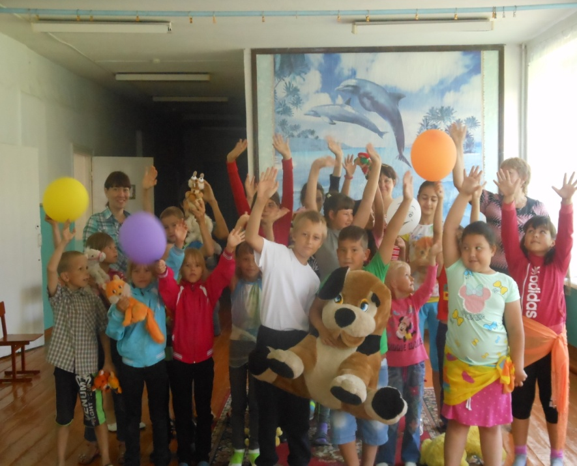

Ежедневно проводилась музыкальная зарядка, состоящая из комплекса физических упражнений для развития детей. С особым энтузиазмом ребята принимали участие в «Веселых стартах», в командной игре в футбол между мальчиками и девочками, в подвижных играх и эстафетах. С интересом принимали активное участие в соревновании «Быстрее, выше, дальше».
В тесном сотрудничестве пришкольные лагеря работали с сельским ДК. Два раза в неделю работники СДК для детей проводили конкурсно-игровые программы.
Незаменима была и работа медицинского работника. В течение смены медицинский работник ФАП проводил ежедневный осмотр детей, организовывал беседы как с воспитателями («Первая доврачебная помощь пострадавшему в различных ситуациях», «Аллергические реакции», «Ожоги»), так и с воспитанниками («Укусы насекомых», «Профилактика клещевого энцефалита» ).
Пришкольный оздоровительный лагерь с дневным пребыванием детей «Тополек» при МБОУ «Ильинская ООШ»

Целью лагеря было создание условий для физического , духовного, патриотического и экологического развития.
В лагере работали следующие кружки: «Здоровячок» и «Юный эколог». На занятиях кружка « Здоровячок» воспитанники активно приобщались к физической культуре, спорту и здоровому образу жизни с применением различных развивающих форм. Дети укрепили свое здоровье, прибавили в весе, выросли, пополнили свои знания о пользе здорового образа жизни.
В результате занятий кружка «Юный эколог» воспитанники получили знания об охране и восстановлении окружающей природы, о взаимосвязи растений и животных с человеком. Было усвоенно понимание необходимости охраны и бережного отношения к окружающему миру.
В результате проделанной работы у воспитанников были развиты такие качества как: целеустремленность, наблюдательность, настойчивость, старательность, трудолюбие и коммуникативность.

Пришкольный оздоровительный лагерь с дневным пребыванием детей «Тополек» при МБОУ «Российская ООШ»
Лагерь дневного пребывания посещали в основном дети из малообеспеченных и многодетных семей.
Основной целью работы летнего лагеря «Тополёк» являлось создание оптимальных условий, обеспечивающих полноценный отдых детей, их оздоровление и творческое развитие. Для реализации поставленной цели педагогическим коллективом решались следующие
Направленность программы: Педагогической идеей программы является легенда, которая закладывается в организацию смены, согласно которой все дети, посещающие площадку, становятся участниками длительной сюжетно-ролевой игры «на страже окружающей среды», со своими законами и правилами
Цель:
- Создание оптимальных условий, обеспечивающих социальное становление и развитие личности, ориентированной на получение экологическое образования через организацию познавательной, проектной, творческой и спортивно-оздоровительной деятельности в период летних каникул.
Учитывая возрастные особенности детей, воспитание творчески активной личности, мероприятия в лагере проводились через сюжетно - ролевую игру в форме КВЕСТА, как ведущий тип деятельности. Уже в названии скрыт её смысл и цель. Легенда «Стражи окружающей среды».
На территории лагеря была расположена заброшенная космическая база, в которой расположено три капсулы с мини-лабораториями. А вот где именно она расположена? Никто не знает…
Для того чтобы обнаружить базу и капсулы, необходимо было выполнять индивидуальные и коллективные задания, которые привели нас к цели. И воспользовавшись капсулами с мини-лабораториями мы попытались защитить нашу планету от экологической катастрофы.
Выполнив миссию по защите планеты, дети получили звание стражей окружающей среды - «ЗЕЛЁНЫЙ ПАТРУЛЬ». И были награждены памятными подарками и званием.
Система мотивации развивалась по двум направлениям – индивидуальный зачет и коллективный зачет.
Индивидуальный зачет заключался в получении «ЭКО - значков» - баллов, за участие и победу в мероприятиях, выполнение заданий, разгадывание загадок и т.д.
Коллективный зачет – производился в конце смены за общее количество собранных значков в отряде (2 отряда).
Системность заключась в том, что участники смены «работали» и на себя, и на коллектив.
Воспитателями были проведены беседы по правилам пожарной безопасности, основам безопасности жизнедеятельности, серия ролевых игр «Моя безопасность» на знание правил поведения в экстремальных ситуациях.
«Осторожно, клещи!», «Внимание, ядовитые растения», «Правила поведения с незнакомыми людьми», «Соблюдай правила ПДД», а также беседы медработника на тему: «Путешествие в страну Витаминию», «Как ухаживать за зубами», «Меры доврачебной помощи», «Первая помощь при тепловом ударе».
Во время смены детям отводилось время для занятий по интересам, во время которых дети с удовольствием пели популярные детские песни, запоминали простые танцевальные движения, проводились музыкальные физкультминутки. Своими руками ребята мастерили разнообразные поделки, сочиняли сказки, стихотворения, рисовали, конструировали, решали логические задачи, знакомились с окружающим их миром, пробовали себя в ролях героев известных сказок.
Особенным для детей стал День Памяти и скорби. Этот день показал, что дети умеют быть серьезными и благодарными. Они читали стихи, пели песни, рисовали рисунки на военную тему, возложили цветы к памятнику погибшим во время Великой Отечественной войны воинам, почтили их память минутой молчания.
Еженедельные операции «Чистота и мы» позволяли содержать в полном порядке территорию школы, а во время проведения Дня экологии на пришкольную территорию вышел экологический десант.
Программа школьных мероприятий была достаточно насыщенной: викторины, беседы, конкурсы, спортивные соревнования. Интересно прошли такие мероприятия как: спортивные соревнования «Веселые старты», «Мисс и Мистер», «День именинника», «Открытие и Закрытие лагерной смены».
В последний день работы лагеря состоялось заключительное мероприятие «До свидания, Тополек!». Была составлена праздничная программа, в ходе которой дети участвовали в играх, читали стихи, пели частушки и песни, отгадывали загадки, а в заключение на память о лагере каждый ребенок получил подарок.

Пришкольный оздоровительный лагерь с дневным пребыванием детей МБОУ «БУЛАНОВСКАЯ СОШ ИМ. И.И. ТАРАНОВА»

С целью организации содержательного отдыха, оздоровления и досуга детей во время летних каникул с 01 июня по 18 августа 2017 года на базе МБОУ «Булановская СОШ им. И. И. Таранова» была организована работа пришкольного летнего детского оздоровительного лагеря с дневным пребыванием.
С удовольствием и пользой для здоровья и души дети отдыхали в лагере «Солнышко», который работал по трем направлениям :
1 поток - спортивно-оздоровительный «Город Радуги»( начальник потока Ерохина Т.А.) На протяжении всей смены большое внимание уделялось здоровому времяпрепровождению детей .
2 поток - духовно-нравственное направление «Мир добра» ( начальник потока Пятковский Ю.П..). Воспитание нравственности и патриотизма в детях заключалось в проведении серии мероприятий, связанных со становлением личности патриота. Мероприятия проходили под руководством, как воспитателей смены, так и работника сельской библиотеки Сергеевой Л.А.
3 поток - работал по программе экологического направления (начальник потока Евлампьева В.А.).
2017 год - Год экологии, поэтому и была необходимость создания профильного экологического лагеря. Только непосредственное включение обучающихся в исследовательскую, природоохранную и просветительскую деятельность необходимо для формирования личности, способной жить в гармонии с природой. Основная идея программы - представление возможностей для раскрытия творческих способностей ребенка, создание условий для самореализации потенциала детей и подростков в результате общественно полезной деятельности. Программа ориентирована на работу в разновозрастном детском коллективе. Одной из основных целей смены ставилось проведение мероприятий и акций по охране природы. Было проведено несколько мероприятий, направленных на повышение экологических и природоохранных знаний детей.
Было проведено несколько, ставших уже традиционными, мероприятий. Основными из них стали «Мальчишка лагеря» и «Мисс лагеря». Мероприятия проходили в виде конкурсов, в которых участвовали все дети. Оценивались многие умения – у мальчиков ловкость, скорость, сообразительность, меткость, сила. У девочек сообразительность, умелость, талантливость. Победители были награждены грамотами и призами. В лагере на каждый поток было создано 2 отряда. У каждого отряда был свой отрядный уголок, название, девиз, эмблема, песня. На стенде лагеря содержалась информация о мероприятиях каждого дня. В распоряжении лагеря были:
-комнаты , переоборудованные из классных кабинетов (выделены игровая зона, зона питьевого режима, оформлены отрядные уголки по здоровьесбережению, ПДД, пожарной безопасности, коллективным творческим делам);
- музыкальный кабинет(актовый зал) для ежедневного проведения песенных и музыкальных пауз;
- спортивный зал для проведения ежедневной утренней гимнастики, спортивных игр и соревнований (на случай дождливой погоды), все остальное время спортивные мероприятия проходили только на свежем воздухе;
- спортивная зона на территории школы, оборудованная беговой дорожкой, волейбольной и футбольной площадками;
- школьная столовая, рассчитанная на 48 посадочных мест.
Большое внимание уделялось проблемам детской безопасности в разных жизненных ситуациях. Это пожарная безопасность, правила безопасного поведения на улицах и дорогах, на воде, безопасность общения и игр и другие. С целью профилактики были проведены инструктажи по ПДД, правилам поведения в автобусе, на воде, антитеррористическим мероприятиям. Дети ознакомлены с планом эвакуации при пожаре, проведена учебная пожарная эвакуация, конкурс рисунков, игра «Огонь: добрый и злой» (игры, викторина). Игра «Тише едешь, дальше будешь» по ПДД.

Пришкольный оздоровительный лагерь с дневным пребыванием детей «Непоседы» при МБОУ «Октябрьская СОШ»

Коллектив летнего пришкольного оздоровительного лагеря дневного пребывания «Непоседы» при МБОУ «Октябрьская средняя общеобразовательная школа» ставил перед собой расширение знаний обучающихся об окружающей живой природе, способствовать формированию бережного отношения к ней.
Осуществление цели возможно через решение следующих задач:
- расширение экологических знаний, полученных при изучении школьных предметов;
- формирование у учащихся активного и ответственного отношения к окружающей среде;
- выявление учащихся, склонных к исследовательской деятельности в области экологии;
- организация активного отдыха и оздоровление детей;
- развитие творческих и коммуникативных способностей учащихся;
- развитие и укрепление связей школы, семьи, учреждений дополнительного образования, культуры и др.;
- развитие у детей навыков работы в группе, участия в управлении детским оздоровительным лагерем.
При комплектовании смены лагеря первоочередным правом пользовались обучающиеся из категории малообеспеченных, многодетных семей, семей «группы риска», детей под опекой. (табл.1)
Таблица 1
Категории детей, отдыхающих в пришкольном оздоровительном лагере дневного пребывания «Непоседы» МБОУ «Октябрьская СОШ»

№  п/п | Категория детей | Количество детей
№  п/п | Категория детей | 3 поток
1. | Дети - инвалиды | 2
2. | Дети с ограниченными возможностями | -
3. | Дети – сироты и дети, оставшиеся без попечения родителей | 8
4. | Дети из многодетных семей | 24
5. | Дети из неполных семей | 20
6. | Дети из семей беженцев и временных переселенцев | нет
7. | Дети из семей участников боевых действий | 2
8. | Дети из семей неработающих родителей | нет
9. | Дети из семей с моральным неблагополучием | 1
10. | Дети, состоящие в комиссии по делам несовершеннолетних и защите их прав | 2
11. | Дети из других малоимущих семей | 21
12. | Дети работающих родителей | 50
 | ИТОГО: | 130

Лагерь дневного пребывания «Непоседы» имел экологическую направленность, поэтому воспитанники максимально были погружены в атмосферу экологии. Для воспитанников ежедневно проводились утренняя зарядка, флешмоб, спортивные игры, экологические забеги, игры по станциям
В течение смены ребята знакомились с животным и растительным миром Оренбургской области и Октябрьского района. Познакомились с Красной книгой Оренбургской области. Кроме викторин и игр ребята просматривали документальные фильмы про экологию «Кто загадил Землю?», «Точка невозврата». Целью просмотра данных фильмов было познакомить учащихся с экологической обстановкой в мире.
Каждую среду воспитанники лагеря посещали районную библиотеку, где с ними проводили викторины «По лесным дорожкам», «Символика России» и т.д
10.08.17. артисты Уфимского театра кукол показали учащимся спектакль «Весёлые медвежата».
Кроме экологических мероприятий для воспитанников были предусмотрены познавательные профориентационные мероприятия. Так 16 августа учащиеся посетили с экскурсией ООО «Октябрьское молоко».

Третий поток был очень богат на праздники, в которых ребята с удовольствием принимали участие.
11 августа ребята приняли участие во всероссийской акции «Зарядка со стражем порядка-2017». Зарядку провели стражи порядка: Вадим Исхаков и Асылбек Сакипов. Дети с удовольствием приняли участие в необычной утренней разминке. Мария Попова, стажёр по должности инспектор по делам несовершеннолетних отдела УУП и ПДН МОМВД России «Октябрьский», провела беседу с ребятами о правилах питания и необходимости соблюдения личной гигиены.
14 августа в лагере прошли мероприятия, посвящённые празднику «Медовый спас». Проводился конкурс рисунков «Пчёлы и мёд». Учащиеся посмотрели документальный фильм «Тайная жизнь пчёл».
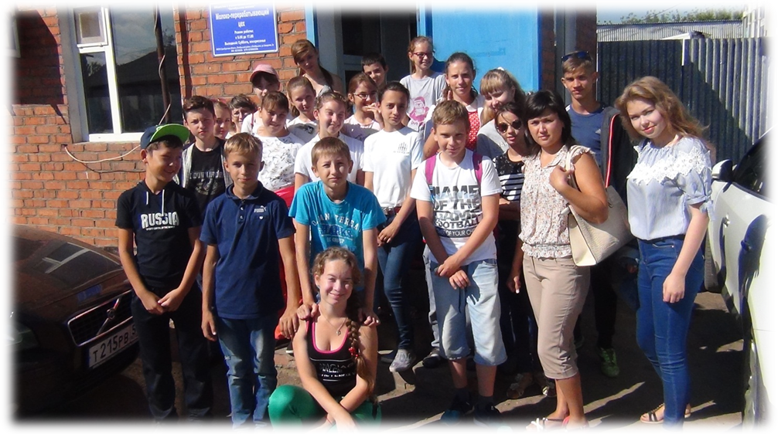

Пришкольный оздоровительный лагерь с дневным пребыванием детей «Непоседы» при МБУДО ЦДО Октябрьского района

Лагерь дневного пребывания и детская дворовая площадка - это отличный способ провести летние каникулы весело и с пользой!
На базе МБУДО «Центр дополнительного образования Октябрьского района» с 01 июня 2017 г. стартовала работа лагеря дневного пребывания «Непоседы». Для 25 детей возрасте от 7до 15 лет в течение месяца были организован досуг и горячее полноценное питание.
С 29 июня по 7 августа 2017г. была открыта детская дворовая площадка дневного пребывания «Непоседы», программы которых разработаны для детей разного возраста.
В течение трёх часов с понедельника по пятницу на площадке «Непоседы» дети активно отдыхали, учились интересному и полезному, приобретали друзей и были вовлечены в удивительный мир путешествий и игры Программу реализовывали педагоги дополнительного образования «Центр дополнительного образования Октябрьского района», которые имеют достаточный потенциал, опыт организации работы площадки.
С первого дня пребывания на площадке «Непоседы» дети включены в игру с помощью легенды программы, разработанной координатором для детей разного возраста.
Ежедневно команды, сформированные из ребят, преодолевали препятствия, путешествовали по разным городам, и собирали ключи от каждого города, чтобы все вместе собрать и открыть заветный ларец.
В течение 2 потоков площадки для детей были организованы различные мероприятия:
- познавательная игра по станциям, стартинейджер, флешмоб, конкрсно - игровые программы, подвижные игры на свежем воздухе, игры по станциям.
С начала работы детской дворовой площадки «Непоседы» были проведены различные мероприятия, в различных направлениях: художественно- эстетического, спортивно – оздоровительного и гражданско – патриотического.
По легенде программы 3 потока детской дворовой площадки «Непоседы» нужно было жителям княжества Октябрьского узнать о богатствах своего края, и для её достижения, отправиться в путешествие.
Для детей и подростков для реализации данной программы были организованы мероприятия, способствующие развитию творческих способностей:
- игровая программа «В некотором царстве, в некотором государстве»;
- «Волшебные мелки»; «Театральный фейерверк», «Алло! Мы ищем таланты!»
За короткий срок реализации программы педагоги постарались привить бережное отношение к природе родного края и в целом к экологии страны. Для ребят были проведены мероприятия «Путешествие в морское царство – государство», посвященное Всемирному Дню океанов»; «Поездка к царю Берендею», в которую были включены экологические игры, связанные с природными богатствами Оренбуржья.
Современных детей и подростков привлекает новые формы работы. Педагогами было разработано и проведено мероприятие, связанное с проектной деятельностью на самый фантастический проект под названием «Седьмое чудо света».
Особое внимание педагоги МБУДО «ЦДО» обращали внимание на профилактику Здорового образа жизни!
Ежедневно проводились музыкальные зарядки. В течение всего летнего времени проведено множество мероприятий, и самые яркие из них это:
- «Здоровые граждане - здоровое государство!» (Спортивные состязания, игры на свежем воздухе, народные игры)
- «Краски жизни!» (конкурс стенгазет и плакатов о здоровом образе жизни)
Наиболее запоминающимся днём детской дворовой площадки «Непоседы» стало посещение ПЧ 18 Октябрьского района Оренбургской области, где пожарные познакомили с противопожарной техникой и оборудованием, рассказали о мерах предупреждения пожаров, детям дали возможность попробовать себя в роли пожарных, И мы уверены, что кто - то из ребят в будущем обязательно захотел пополнить отряды МЧС России!
Ежедневно помимо мероприятий различной направленности для ребят были организованы работы творческих объединений, где они под чутким руководством педагогов дополнительного образования Центра могут создавать маленькие шедевры - творческие работы из природного материала, из бумаги, при помощи красок, пластилина, ткани на заданную тему.
Все поделки, изготовленные собственными руками, расположены на выставке под названием «Мой разноцветный мир» на базе МБУДО «ЦДО».
Для родителей ребят, гостей и всех желающих МБУДО «Центр дополнительного образования Октябрьского района» организована выставка творческих работ воспитанников детской дворовой площадки «Непоседы».
Лето подошло к завершению. Ребята будут вспоминать радостные дни, проведённые в лагере дневного пребывания «Непоседы» и на детской дворовой площадке, расположенных на базе Центра дополнительного образования Октябрьского района.
У ребят будет возможность общаться с друзьями в течение года, во время работы творческих объединений.

Начальник УООиП С.Н. Попов

Исп.: В.А. Сергеева
Тел.: 8(35330)21-2-42

